Отчет
о работе Администрации города Дзержинска в 2008 году

Ушедший 2008 год в целом для Администрации города был достаточно успешен. Несмотря на нарастание кризисных явлений в 4 квартале, в целом результат по году положительный. Администрация города не только решала общегородские проблемы, но и активно проводила административную реформу, направленную на повышение эффективности работы исполнительных органов власти за счет оптимизации структуры и численности Администрации города, ликвидации дублирования и централизации управленческих функций.

I. Социально-экономическая ситуация

Деятельность Администрации города в области экономической политики строилась в соответствии с целевыми ориентирами, определенными Губернатором перед органами местного самоуправления по повышению уровня бюджетной обеспеченности.
По итогам 2008 года уровень достижения поставленной цели характеризуется положительной динамикой основных экономических и социальных показателей.
Достигнутый прирост показателей соответствует прогнозируемым макроэкономическим пропорциям социально-экономического развития Нижегородской области и утвержденному прогнозу основных бюджетообразующих показателей на 2008 год по городу.
В 2008 году в экономике города наблюдались относительно высокие темпы роста, но, начиная с октября, становится заметным распространение кризисных явлений на реальный сектор экономики - инфляция (рост индекса потребительских цен), опережающий рост цен на сырье и материалы, недостаток собственных оборотных средств хозяйствующих субъектов, замедление по отдельным видам экономической деятельности темпов прироста объемов реализации продукции, снижение ресурсной базы кредитных организаций, возникшие сложности во взаимодействии банковского и реального секторов экономики.

Динамика темпов роста отгрузки товаров собственного производства,
выполнения работ, услуг по крупным
и средним предприятиям в 2005-2008 годах

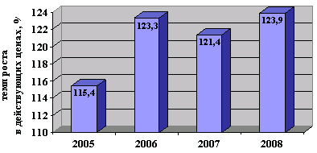

Объем отгрузки товаров собственного производства по полному кругу организаций всех видов деятельности увеличился в действующих ценах на 23,9 %, по крупным и средним предприятиям - на 24,7 %. Опережающие темпы роста отгрузки отмечены в энергетике, химическом производстве, производстве оборудования, производстве готовых металлических изделий.
Прогноз этого показателя выполнен на 104,6 %.

Структура отгруженной продукции
по видам экономической деятельности в 2008 году
(в скобках данные 2007 года)

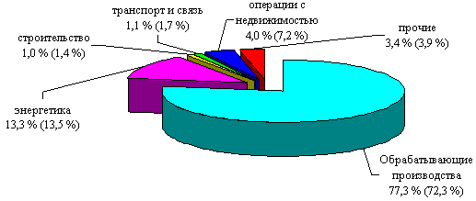

ИФО инвестиций в основной капитал составил 112,8 %.

Объем инвестиций в основной капитал по полному кругу организаций,
млрд. руб.

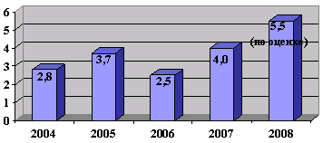

Розничный товарооборот возрос за год в сопоставимых ценах на 10,5 %, оборот общественного питания - на 5,5 %.

Динамика темпов роста розничного товарооборота
и оборота общественного питания в 2008 году

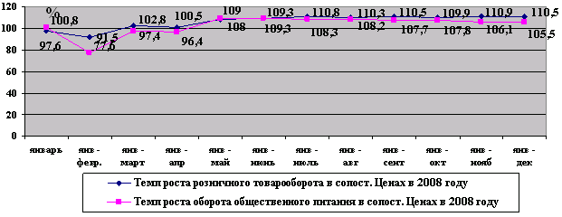

Прибыль прибыльных предприятий по полному кругу составила 2,9 млрд. руб. и превысила прогнозируемое значение на 8,8 %. Сальдированный финансовый результат положительный.
Фонд оплаты труда увеличился на 26,9 % с превышением прогноза на 2,3 %, что обеспечило повышение среднемесячной заработной платы за истекший год по полному кругу предприятий на 29,1 %, в том числе по крупным и средним предприятиям на 27 %. Уровень реальной заработной платы равен 109,3 %.

Размер среднемесячной заработной платы
в разрезе видов экономической деятельности
за январь-декабрь 2008 года
(в скобках темп роста к соответствующему периоду прошлого года)

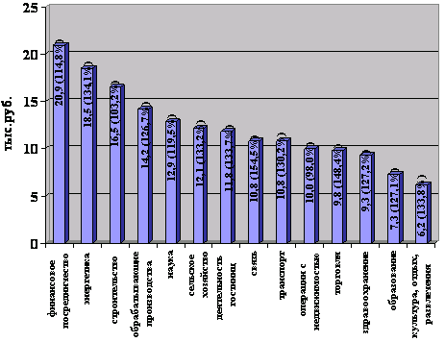

Динамика показателей уровня жизни населения

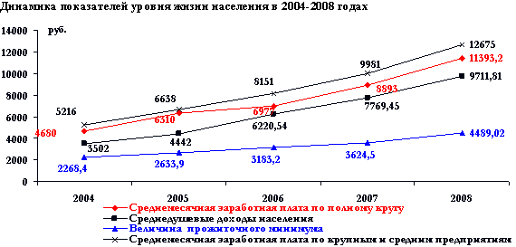

Благодаря экономическому росту в 1-3 кварталах 2008 года и целенаправленной работе Администрации города с юридическими и физическими лицами, осуществляющими деятельность на территории города в рамках трехстороннего соглашения (между профсоюзами, работодателями, Администрацией города), межведомственной комиссии по вопросам уровня заработной платы юридических лиц и индивидуальных предпринимателей и своевременной уплаты налогов в бюджетную систему обеспечен рост налогового потенциала города.
В рамках поставленной задачи по оптимизации расходов городского бюджета в 2008 году получил дальнейшее развитие программно-целевой подход к расходованию бюджетных средств. Разработка программ шла по новой методике, позволяющей оценить возможную эффективность уже на этапе формирования программы.
На выполнение 24 городских целевых программ из городского бюджета было направлено 280,1 млн. руб. При разработке проекта бюджета на 2009 год была проведена предварительная оценка эффективности целевых программ с присвоением рейтинга.
В целях экономии и повышения эффективности использования бюджетных средств в 2008 году проведено 39 открытых конкурсов, 246 открытых аукционов и 754 процедуры закупки путем запроса ценовых котировок на общую сумму 1371 млн. руб. Расчетная сумма экономии бюджетных средств по результатам конкурсного распределения составила 103,8 млн. руб., это в 1,5 раза больше, чем в 2007 году.
В этих же целях ежемесячно разрабатывается бюллетень предельных цен на товары и услуги по основной номенклатуре муниципального заказа, а также проводится выборочный контроль соблюдения муниципальными учреждениями предельных цен при размещении заказов. Экономический эффект этой работы оценивается суммой экономии 5,4 млн. рублей с увеличением на 58 % относительно 2007 года.
Важным элементом экономического развития города является Программа развития производительных сил города Дзержинска на 2007-2010 годы, которая в свою очередь вошла составной частью в Стратегию развития Нижегородской области. Общий объем инвестиций за период с начала реализации программных мероприятий составил 3,6 млрд. руб., из них более 2 млрд. руб. вложено в развитие промышленного производства и 1,6 млрд. руб. в развитие торговли, оказание платных услуг, строительство логистических центров.
В 2008 году Указом Президента от 28.04.2008 года N 607 утверждена система оценки эффективности деятельности органов местного самоуправления. Деятельность ОМСУ оценивается по показателям в сфере управления жилищно-коммунальным хозяйством, организации работы по предоставлению земельных участков под строительство, в т.ч. жилищное, развития дорожного хозяйства, обеспечения качества предоставляемых населению услуг учреждениями здравоохранения, образования, культуры. В 2008 году мониторинг показателей оценки эффективности проводился Администрацией города ежеквартально.
Нестабильность финансовой и экономической ситуации внесла определенные коррективы в деятельность Администрации города. С целью организации скоординированной планомерной работы в новых условиях создана антикризисная рабочая группа и разработан План мероприятий по стабилизации экономической и финансовой ситуации в городе Дзержинске.
В условиях нестабильности более пристальное внимание уделяется мониторингу ситуации в сфере занятости и экономических показателей деятельности крупных предприятий города. Уровень общей безработицы в городе находится в пределах 8000-8500 человек и составляет ежегодно 6,9 % - 7,5 % от экономически активного населения, что характеризуется как стабильно устойчивая ситуация и не вызывает особых опасений в части социальных эксцессов. Общероссийский показатель - около 10,0 %. С октября 2008 года стал отмечаться рост обращений граждан по вопросу содействия в трудоустройстве, в ноябре стала заметна стойкая тенденция обращений граждан с вопросом о регистрации в качестве безработного. К концу года, в отличии от августа и сентября, 80 % обратившихся претендовали на принятие решения о признании их безработными. Основной пик численности регистрируемых в качестве безработных пришелся на 1 квартал 2009 года. Уровень зарегистрированной безработицы на конец 2008 года составил 1,1 % (в первой половине года он составлял 0,5 - 0,7 %), а на конец марта 2009 года - 1,8 %.
Однако, к концу 1 квартала 2009 года наметились положительные тенденции замедления роста численности безработных граждан, так в феврале количество официально зарегистрированных безработных еженедельно прирастало на 100-120 человек, а в марте - в пределах 20 человек. Одной из основных задач, стоящих перед Администрацией города в текущем году является сохранение уровня регистрируемой безработицы не выше 2 %.
Начиная с октября 2008 года, с момента ухудшения экономической и социальной ситуации, Администрацией города осуществляется еженедельный мониторинг показателей высвобождения рабочих мест, уровня безработицы, просроченной задолженности по заработной плате, ценовой ситуации в городе, а также экономических показателей деятельности предприятий. Основная задача мониторинга - выявление возникающих проблем и своевременное принятие решений на местном уровне, а также формирование предложений в Правительство Нижегородской области по снятию напряжённости ситуации.

Состояние инвестиционного процесса

В сфере вложения инвестиций в основной капитал на территории города сохраняется положительная динамика.
Общий объем инвестиций в основной капитал по крупным и средним предприятиям в 2008 году составил 5,1 млрд. руб., что в 1,7 раза превышает аналогичный показатель 2007 года. Основной объем инвестиций приходится на обрабатывающее производство, что составляет 76 % от общего объема инвестиций.

Данный графический объект в справочной правовой системе не приводится

Темп роста собственных средств предприятий и организаций города, инвестированных в основной капитал, в 2008 году составил 183,3 % к аналогичному периоду 2007 года, доля собственных средств в источниках финансирования по итогам 2008 года составила 51,4 %.

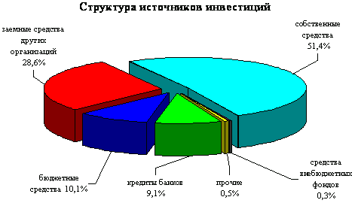

Объективным фактором, свидетельствующим об оздоровлении инвестиционного климата, является рост доли инвестиционных затрат в расходах бюджета. В 2008 году объем бюджетных инвестиций за счет всех источников финансирования составил 329,2 млн. руб., в том числе за счет средств городского бюджета 67,8 млн. руб., с ростом в 1,7 раза к аналогичному периоду 2007 года.

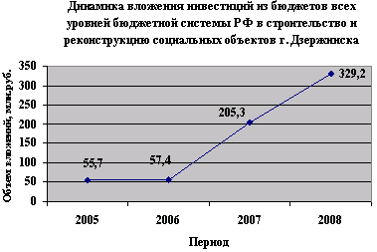

┌───────────────────────┐ ┌─────────────────────────┐
│ Коммунальное хозяйство│ │ Физическая культура │
│94,1 млн. руб. (28,6 %)│ │ и спорт │
│ │ │ 107,2 млн. руб. │
└──────────────────────┬┘ └─┬───────────────────────┘
│ │
▼ ▼
┌────────────────────┐
│ Общий объем │
│ инвестиций │
│ 329,2 млн. руб. │
└────────────────────┘
│ │
▼ ▼
┌────────────────────────┐ ┌──────────────────────┐
│ Здравоохранение │ │ Образование │
│109 млн. руб. (33,1 %) │ │18,9 млн. руб. (5,7 %)│
│ │ │ │
└────────────────────────┘ └──────────────────────┘

В 2008 году в рамках Адресной инвестиционной программы были успешно реализованы следующие социально-значимые для города инвестиционные проекты:
- реконструкция помещений здания средней общеобразовательной школы N 2, с целью размещения пищеблока, обеденного зала столовой на 130 посадочных мест с буфетом (фото 1).
- реконструкция уличного освещения в поселках Игумново, Петряевка, Юрьевец, Бабино, Колодкино, что позволило увеличить освещенность улиц в 1,5 раза и снизить объем потребления электроэнергии за счет снижения установленной мощности на 21 % (фото 2);
- достройка детского дома по ул. Буденного, 20;
- реконструкция системы отопления и вентиляции МОУ "Детский сад N 61".
При этом, основная доля бюджетных инвестиций в 2008 году приходится на долгосрочные инвестиционные проекты, реализация которых продолжена в 2009 году:
- строительство перинатального центра, пр. Циолковского, 89 (фото 3);
- строительство физкультурно-оздоровительного комплекса с искусственным ледовым покрытием, ул. Окская Набережная, 5 (фото 4);
- реконструкция здания МОУ "Детский сад N 15" для размещения ГУЗ "Дом ребенка N 2";
- прокладка 2-ой нитки водовода от Тепловского водозабора;
- строительство городского фонтана, пл. Ленина.
В 2008 году Инвестиционным советом Нижегородской области и межведомственной комиссией по инвестиционной деятельности в сфере промышленного производства г.Дзержинска было рассмотрено 93 заявки на реализацию инвестиционных проектов на территории города Дзержинска с общим объемом инвестиций 25,8 млрд. руб. и созданием 11 тыс. рабочих мест. Реализация инвестиционных проектов обеспечит в будущие отчетные периоды налоговые поступления в местный бюджет в размере 208,3 млн. руб.
При этом, фактические инвестиции по реализованным и находящимся в стадии реализации инвестиционным проектам, заявленным на Инвестиционный совет Нижегородской области и межведомственную комиссию по инвестиционной деятельности в сфере промышленного производства г.Дзержинска, за 2006-2008 гг. составили около 7 млрд. руб.

┌───────────────────────────────────┬──────────────────────────────────────────┐
│Предприятия, на которых в 2008 году│Наиболее значимые инвестиционные проекты, │
│ реализовывались наиболее крупные │ одобренные Инвестиционным советом │
│ инвестиционные проекты в │ Нижегородской области к реализации в │
│ модернизацию действующих │ городе Дзержинске в 2008 году: │
│ производств: │ │
│ │- ЗАО "Газобетонный завод". Строительство │
│- ООО "Завод синтанолов". │газобетонного завода. Объем инвестиций 555│
│Расширение цеха по производству │млн. руб., 56 рабочих мест. │
│неионогенных ПАВ. Объем инвестиций │- ООО "Завод ресурсосберегающих │
│500 млн. руб., 28 рабочих мест. │материалов". Строительство завода по │
│- ФКП "Завод им. Я.М. Свердлова". │производству пеностекла и пенодекора. │
│Техническое перевооружение │Объем инвестиций 306 млн. руб., 84 рабочих│
│производства октогена. Объем │мест. │
│инвестиций 124 млн. руб. │- ЗАО "Интер Хим". Строительство │
│- ООО "Синтез Сервис-1". Размещение│логистического центра. Объем инвестиций 9 │
│комплексной автоматизированной │млрд. руб., 3069 рабочих мест. │
│стационарной энергоустановки по │- ЗАО "Белруснефтегаз". Строительство │
│производству пара. Объем инвестиций│торгово-логистического центра Объем │
│54 млн. руб., 10 рабочих мест. │инвестиций 1,5 млрд. руб., 300 рабочих │
│- ЗАО "Пигмент". Строительство │мест. │
│завода по производству │- ООО "Финстар Пропертис НН". │
│лакокрасочных изделий. Объем │Строительство многофункционального │
│инвестиций 250 млн. рублей, 70 │торгово-развлекательного центра. Объем │
│рабочих мест. Открытие в мае 2009 │инвестиций 1,2 млрд. руб., 1138 рабочих │
│года. │мест. │
└───────────────────────────────────┴──────────────────────────────────────────┘

В октябре 2008 года между Правительством Нижегородской области, Администрацией города Дзержинска и компанией "Юнилин" заключено "Соглашение о сотрудничестве при реализации инвестиционного проекта строительства предприятия по производству напольных покрытий". Общий объем инвестиций по проекту составит 10,3 млрд. руб. Общее количество вновь создаваемых постоянных рабочих мест в результате реализации инвестиционного проекта - 225.
Успешно реализуется инвестиционный проект по размещению производства комплектующих для землеройной техники компании Либхерр. В 2008 году проведены подготовительные работы по площадке, начаты работы по заливке бетонных фундаментов для корпусов завода. Объем фактически реализованных инвестиций составил около 30 млн. евро.
Кроме того, в Администрацию города обратились ряд компаний с целью подбора площадок для размещения производств, наиболее значимые из них - компании "Раймонд" (производство крепежных элементов для автомобильной промышленности с объемом инвестиций 6 млн. евро), "Ланксесс" (производство полимерсвязанных дисперсий с объемом инвестиций 1 млн. евро), "Данфосс" (производство оборудования для систем теплоснабжения с объемом инвестиций 15 млн. евро). Данные инвестиционные проекты готовятся к рассмотрению на Инвестиционном совете Нижегородской области.
В рамках работы Комиссии по инвестиционной деятельности и земельным отношениям за 2008 год заключено 93 инвестиционных контракта на проведение строительства, реконструкции, достройки муниципального недвижимого имущества за счет средств инвестора, 54 из которых реализованы с объемом инвестиций 212,9 млн. руб.
Положительная динамика за последние годы наблюдается в сфере жилищного строительства. В течение 2008 года в городе велось строительство пяти жилых домов, а именно:
- 9-ти этажный, 55 квартирный жилой дом по ул. Петрищева, 11;
- 6-ти этажный, 24 квартирный жилой дом по пр. Дзержинского, южнее дома N 6;
- 4-х этажный, 30 квартирный жилой дом по ул. Парковая аллея, 6;
- 2 секции жилого дома N 1 по ул. Строителей, мкр. 10 (1 очередь строительства);
- 9-ти этажная, 32 квартирная и 15-ти этажная 70 квартирная секции жилого дома по мкр. 11 перекресток ул. Галкина и пр. Ленинского Комсомола (1 очередь строительства).
Всего в 2008 году введено в эксплуатацию 14,875 тыс. кв.м жилой площади, в том числе, сдан в эксплуатацию многоквартирный жилой дом по ул. Парковая аллея, 6.
С целью улучшения экологической обстановки и активизации инвестиционной деятельности в г.Дзержинске:
- в 2008 году реализован комплекс природоохранных мероприятий на сумму 18,4 млн. руб., в том числе: проведены инженерно-геодезические и комплексные инженерные изыскания на озере "Святое", реке "Вьюница", реке "Совец"; подготовлен проект реконструкции гидроузла очистки русла и расчистки пруда от донных отложений реки "Совец"; разработана проектно-сметная документация очистки озера "Святое" с обустройством зон рекреации; произведены работы по устройству ограждения полигона глубинного захоронения промстоков симазина ОАО "Оргстекло" с ремонтом оголовок скважин; приобретена передвижная экологическая лаборатория;
- в 2008 году заключены муниципальные контракты на оказание услуг по охране, защите и воспроизводству лесов, расположенных на земельных участках, находящихся в муниципальной собственности, на общую сумму 11,8 млн. руб., в рамках которых проведены работы по воспроизводству городских лесов на площади 70 га и очистке лесов от захламленности на площади 120 га, подготовлена почва для закладки лесных культур будущего года на площади 100 га.
В области международных связей в 2008 году продолжено взаимодействие и сотрудничество с городами-побратимами Биттерфельдом-Вольфеном (ФРГ), Гродно (Республика Беларусь).
В ноябре 2008 года состоялся визит официальной делегации г.Дзержинска в г.Друскининкай (Литовская Республика). В результате проведения переговоров в январе 2009 года состоялось подписание Договора сотрудничества между городами Дзержинск Нижегородской области (Россия) и Друскининкай (Литовская Республика).
В целом можно говорить об улучшении инвестиционного климата в городе и тенденции к росту инвестиционных вложений. Тем не менее, стоит отметить, что в условиях финансово-экономического кризиса многие предприятия, например, ЗАО "СФК-групп" (строительство сервисного металлоцентра с объемом инвестиций 340 млн. руб.), ООО "Таширстрой-Дзержинск" (строительство многофункционального торгово-развлекательного центра с объемом инвестиций 2,9 млрд. руб.), .А.С.А. Интернешенел Инвайронментал Сервисес ГмбХ (строительство современного полигона твердых бытовых отходов с объемом инвестиций 1,5 млрд. руб., 30 рабочих мест), компания "Юнилин" приостановили реализацию инвестиционных проектов.

Развитие предпринимательства, потребительского рынка и услуг

Дальнейшее повышение уровня социально-экономического развития территории неразрывно связано также и с развитием малого бизнеса. Решение поставленных задач по поддержке развития предпринимательства в рамках целевой городской Программы развития и поддержки малого предпринимательства в городе Дзержинске на 2007-2010 годы и участие в областной программе дало положительные результаты. Малый бизнес, включая индивидуальных предпринимателей, насчитывает около 9,0 тысяч хозяйствующих субъектов с приростом к уровню 2008 года 6 %, в которых занято 34,5 тысяч человек или 31 % от общего числа занятых в экономике города. Доля малого предпринимательства в объеме отгрузки по полному кругу предприятий составляет 11 %, налоговые поступления от субъектов малого бизнеса по сравнению с прошлым годом увеличились на 56 %.
Изменение отраслевой структуры малого бизнеса в пользу производства возможно через размещение и создание новых предприятий, поддержку действующих предприятий реального сектора экономики, в том числе занимающихся производством продукции, инновациями, научно-техническими исследованиями, выпуском потребительских товаров, а также осуществляющих деятельность в сфере предоставления услуг. В этом большая роль отведена Центру развития предпринимательства, оказывающему предпринимателям более 50 видов услуг: юридических, бухгалтерских, маркетинговых, а также содействие в финансово-кредитной сфере (получено 12 кредитов с компенсацией % ставки банков из областного бюджета на сумму 2,3 млн. руб.).
Доминирующее положение в отраслевой структуре малого бизнеса (50 %) продолжает занимать торговля и общественное питание. В этом секторе экономики за прошедший 2008 год открыто 64 предприятия торговли торговой площадью 42,2 тыс. кв.м. (прирост к уровню 2007 года составил 43,3 %), создано 1562 рабочих места, 13 предприятий общественного питания на 697 посадочных мест, 150 новых объектов бытового обслуживания на 321 рабочее место. Обеспеченность торговыми площадями относительно нормативов составляет 238 %, торговыми местами на рынках - 114 %. По предприятиям общественного питания открытой сети нормативный уровень обеспеченности пока не достигнут и равен 64 %.
Решение задач по повышению качества и культуры обслуживания в предприятиях потребительского рынка неразрывно связано с улучшением материально-технической базы. В прошедшем году были открыты новые современные предприятия: МТЦ "Карусель", Торговый Центр "Дзержинец", Торговый Центр "Рояль", ресторан "Макдональдс", кафе "Берлога", "Мир пиццы", еще один "Блин-бар" ИП Гореловой, небольшие специализированные магазины "Кенгуренок", "Рыболов", "Лапоток", "Саквояж", "Ирис", "Презент-Тайм". Проведена реконструкция магазинов торговых фирм "Магнит" ИП Дубровин, Торговый Дом "Славянский", ООО Традиции и качество, Торговый Дом "Валерия", загородного ранчо "Восток-Запад" ИП Пигалицын. Проведена работа по дополнительному размещению и организации мелко-розничной торговли в весенне-летний период в количестве 73 торговых точек, организовано торговое обслуживание всех массовых общегородских мероприятий, проведены ярмарки по продаже сельхозпродукции и ярмарка "Покупай нижегородское" с участием 27 местных и нижегородских товаропроизводителей, школьные и новогодние базары. За размещение объектов нестационарной торговой сети получено в местный бюджет 1,6 млн. руб.
Проведенная работа позволила увеличить розничный товарооборот по сравнению с прошлым периодом на 10,5 % в сопоставимых ценах, оборот общественного питания - на 5,5 %. Средняя заработная плата возросла в торговле на 48,4% и составила 9823 руб., в общественном питании на 33,7 % и составила 11755 руб.
В рамках действующего законодательства осуществлялся контроль за работой розничных рынков, велась работа по переводу стационарных объектов мелкорозничной торговли на 1 этажи зданий: ликвидировано 40 киосков и 5 павильонов, проведены проверки и совещания по улучшению деятельности автостоянок и работы риэлторских и туристических фирм.
Совместно с федеральными органами велась работа по защите населения от предоставления на потребительском рынке некачественных товаров и услуг, создано и работают 5 межведомственных комиссий, проведено 146 комплексных рейда, забраковано 456 партий продовольственного сырья и пищевых продуктов в количестве 3,5 тонн; 15 рейдов по незаконной торговле, составлено 108 протоколов, наложено штрафов на сумму 94,6 тыс. руб.; проверено 22 игровых зала, выявлено нарушение порядка регистрации игрового оборудования; проведено 12 рейдов по 20 нелегальным приемным пунктам лома черных и цветных металлов, составлено 10 протоколов.
В соответствии с Федеральным Законом "О защите прав потребителей" рассмотрено 2404 обращения покупателей, из них решено в пользу потребителей - 2231, в интересах потребителей подано 88 исковых заявлений в суд. Компенсирован ущерб от нарушений прав потребителей в сумме 1,4 млн. руб.

II. Бюджетная политика

Бюджетная политика города в 2008 году была направлена, в первую очередь, на обеспечение роста доходов, финансирования в полном объеме всех предусмотренных бюджетом расходных обязательств, их оптимизацию, реформирование муниципальных финансов.
Для обеспечения долгосрочной сбалансированности бюджета, городской бюджет впервые сформирован на трехлетний период.
В целях обеспечения системности бюджетного планирования и упорядочения работы по формированию проекта городского бюджета кардинально изменился процесс составления бюджета в части формирования расходов на очередной финансовый год и плановый период.
В условиях дефицитного бюджета все социально-значимые расходы, связанные с выплатой заработной платы и начислений на нее, лекарственным обеспечением, закупкой продуктов питания, оплатой коммунальных услуг, обслуживание муниципального долга, социальными выплатами произведены в полном объеме.

Доходы и расходы городского бюджета

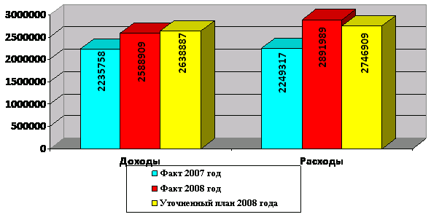

Структура доходов бюджета

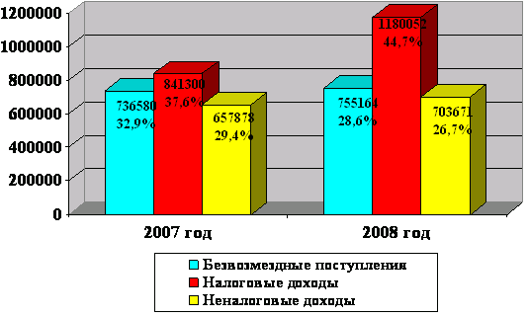

Налоговые доходы поступили в сумме 1 млрд. 180 млн. рублей и составили 100,3 % к уточненному годовому плану.

Сравнительная структура налоговых доходов

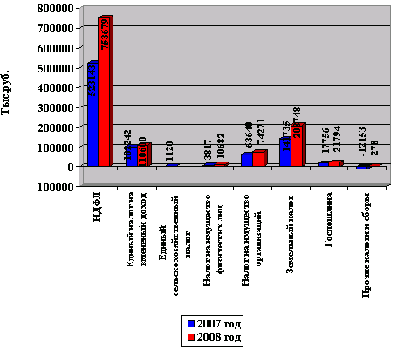

В запланированных объемах и выше поступили:
- единый налог на вмененный доход - 101,1 %;
- налог на имущество физических лиц - 159,9 %;
- налог на имущество организаций - 111,1 %;
- земельный налог - 101,2 %;
- госпошлина - 113,9 %.

Неналоговые доходы поступили в сумме 704 млн. рублей, что составило 107,1 % к уточненному плану.

Сравнительная структура неналоговых доходов

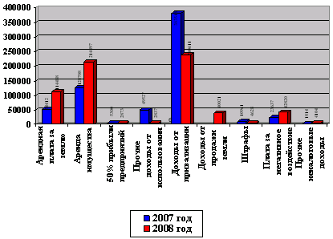

В запланированных объемах и выше поступили:
- арендная плата за землю - 117,1 %;
- аренда имущества - 127 %;
- 50 % прибыли предприятий - 145,8 %;
- плата за негативное воздействие на окружающую среду - 108 %;
- доходы от продажи земли - 123,1 %;
- штрафы - 128,3 %.
Безвозмездные поступления (дотации, субсидии, субвенции) из областного бюджета поступили в сумме 755 млн. рублей, или 100 % к уточненному плану.
Расходы городского бюджета исполнены в сумме 2 млрд. 747 млн. рублей, что составляет 95 % к уточненному плану на год.
Темп роста к 2007 году составил 122 %.

Данный графический объект в справочной правовой системе не приводится

Расходы по отраслям социальной сферы исполнены в сумме 1 млрд. 708 млн. рублей или 62 % от общих расходов бюджета. Темп роста составил 124 %.
На выплату заработной платы и начислений работникам бюджетной сферы города направлено 1 млрд. 093 млн. рублей, что составляет 40 % от общего объема произведенных расходов.
По состоянию на 01.01.2009 г. задолженность по заработной плате работникам бюджетной сферы отсутствует.
В целях социальной поддержки работников муниципальных учреждений города производились выплаты единовременного пособия на рождение ребенка в соответствии с утвержденным порядком.
Правом на получение данного пособия воспользовались 267 чел., расходы на его выплату составили 3 млн. 71 тыс. рублей.
Расходы по отраслям производственной сферы составили 677 млн. рублей или 25 % от общих расходов бюджета.
Темп роста расходов по отраслям производственной сферы к 2007 году составил 116 %. Основное увеличение расходов произошло по разделу

Расходы отраслей производственной сферы

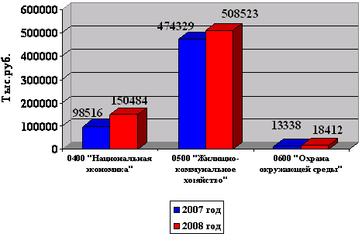

"Жилищно-коммунальное хозяйство" в связи с проведением большого количества мероприятий по благоустройству городских территорий, а также осуществлением капитального ремонта муниципальных объектов коммунальной инфраструктуры.
Расходы на капитальное строительство составили 172 млн. рублей, темп роста расходов на капитальное строительство к аналогичным расходам 2007 года составил 152 %.
В соответствии с возложенной функцией по ведению реестра муниципальных контрактов, заключенных по итогам размещения заказов за 2008 год департаментом финансов зарегистрировано и передано для размещения на официальном сайте Администрации города сведения о 1545 муниципальных контрактах на общую сумму 1 млрд. 371 млн. руб., в 2007 году эта цифра составила 967 муниципальных контрактов на общую сумму 843,5 млн. руб.
Одним из приоритетных направлений работы стало совершенствование казначейской системы исполнения бюджета. В 2008 году был внедрен дополнительный модуль к программному комплексу "Автоматизированный центр контроля" - "АЦК-Планирование". Данный модуль позволит автоматизировать процесс планирования бюджета и анализа его исполнения, обеспечит многовариантный расчет проекта муниципального бюджета, снизит трудоемкость планирования бюджета и анализ его исполнения. Так же началось внедрение модуля "АЦК Муниципальный заказ", что позволит автоматизировать процесс формирования, размещения и исполнения муниципального заказа города Дзержинск, объединить в единое информационное пространство всех участников процесса муниципальных закупок.
Значительно расширена корпоративная сеть департамента финансов, к ней было подключено более 20 муниципальных организаций (ПБС). В целях повышения качества связи и обмена данными между центральными бухгалтериями и департаментом финансов, была смонтирована и введена в эксплуатацию оптоволоконная связь.
Основными задачами долговой политики города в 2008 году являлись выполнение требований Бюджетного кодекса РФ по соблюдению предельных значений объема дефицита, муниципального долга и расходов на его обслуживание, а также поддержание объема долга на экономически безопасном уровне, минимизация стоимости его обслуживания, оптимизация структуры муниципального долга. В отчетном году требования Бюджетного кодекса РФ по соблюдению предельных значений были соблюдены. Проведены все необходимые мероприятия по минимизации расходов на обслуживание муниципального долга и его стоимости.
Несмотря на сложную ситуацию в банковской сфере, ужесточение условий кредитования на территории всей страны, резкое удорожание кредитных ресурсов и рост отказов в кредитовании среди банков, Администрации города удалось привлечь необходимую для покрытия дефицита городского бюджета сумму кредитных ресурсов, при этом оставив резервный лимит привлечения на 2009 год.
В условиях дороговизны кредитных ресурсов очевидны преимущества возобновляемых кредитных линий, позволяющих мобильно управлять муниципальным долгом, не переплачивая бюджетные средства за хранение кредита на бюджетном счете. Так в 2008 году в большей своей части кредиты были привлечены в последние 2 месяца года на финансирование запланированного дефицита бюджета. Таким образом, с учетом роста средней стоимости кредитов для города с 10,4 % в 2007 году до 18 % в 2008 году, расходы на уплату процентов по кредитом коммерческих банков в отчетном году составили 7,2 млн. рублей или 2 % от предельно допустимого значения.
В период финансовой нестабильности было принято своевременное решение присвоить городу кредитный рейтинг. Присвоенные компанией Standard & Poor`s рейтинги по международной шкале В - /Стабильный/ и по национальной шкале ВВВ - /Стабильный/ подтверждают возможность города Дзержинска своевременно и в полном объеме исполнять свои долговые обязательства, не смотря на достаточно большую зависимость от коммерческих, финансовых и экономических условий в стране.
Кредитный рейтинг позволит сохранить репутацию надежного заемщика среди кредитных организаций и крепкие отношения с инвесторами. Администрацией города проведены все необходимые мероприятия по минимизации расходов на обслуживание муниципального долга.

Удельный вес долговых обязательств в общем объеме
муниципального долга города Дзержинска в 2006 - 2008 годы

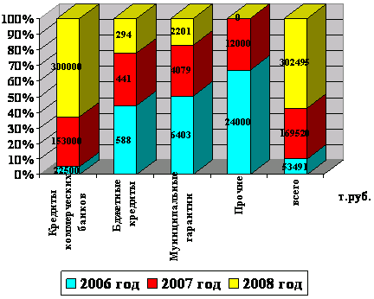

Предприняты меры по сокращению задолженности учреждений бюджетной сферы города:
- кредиторская задолженность учреждений бюджетной сферы города за период с 01.01.2008 г. по 01.01.2009 г. снижена с 42 млн. руб. до 35 млн. руб.; на 01.01.2009 г. реструктуризированная задолженность составила 12,8 млн. руб.

Динамика кредиторской задолженности
бюджетных учреждений города Дзержинска

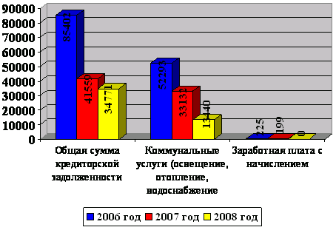

Постоянно осуществляется финансовый контроль за распорядителями бюджетных средств. В прошедшем году было проведено 10 контрольных мероприятий. По трем проверенным учреждениям выявлены нарушения бюджетного законодательства. К лицам, допустившим нарушения, применены меры административного и дисциплинарного характера.
Продолжалась работа по реформированию муниципальных финансов. По подведенным в мае 2008 года Министерством финансов РФ результатам отбора для получения субсидии за счет средств фонда реформирования региональных и муниципальных финансов образуемого в рамках федерального бюджета городской округ город Дзержинск занял 5 место, и подтвердил свое право на получение субсидии при условии реализации мероприятий, предусмотренных планом Программы реформирования муниципальных финансов.
Реализация программ реформирования муниципальных финансов, предусматривающая финансирование из средств федерального и областного бюджетов, позволила сориентировать органы муниципальной власти города на выработку четких приоритетов, повышение результативности деятельности органов власти по реализации своих полномочий, на удовлетворение спроса населения города на предоставление качественных муниципальных услуг.
На основании заключения о результатах реализации 1 и 2 этапов Программы реформирования, город Дзержинск выполнил все условия для получения субсидии из областного фонда реформирования муниципальных финансов и в декабре 2008 года получил субсидии в сумме 37 млн. и 12 млн. рублей соответственно.
В рамках реализации Программы реформирования в 2008 году были произведены расходы:
- На развитие систем управления отраслями муниципального сектора экономики и совершенствование механизмов эффективного управления муниципальным имуществом (включая модернизацию и интеграцию автоматизированных систем управления, расходы на техническое, программное, методическое и консультационное обеспечение).
- Закончено внедрение совместного проекта с Управлением образования "Виртуальная школа".
- В 4 квартале заключен муниципальный контракт на проведение работ по устройству вычислительной сети на основе волоконно - оптической линии между объектами, расположенным по адресам: ул. Кирова 1, ул. Грибоедова 46а, ул. Красная 8, ул. Галкина 5а, пл. Дзержинского 1, пр. Дзержинского 2.

III. Городское хозяйство и собственность

Жилищно-коммунальное хозяйство

В рамках реализации Концепции ЖКХ города Дзержинска на 2006-2010 годы в 2008 году продолжалось привлечение частных компаний в сферу управления и обслуживания жилищного фонда. По состоянию на 01.01.2009 года на территории городского округа город Дзержинск управление и обслуживание жилищного фонда осуществляют 14 частных компаний. С собственниками помещений жилых многоквартирных домов заключены договоры управления или обслуживания.
В целях организации уборки и содержания территорий под многоквартирными домами составлены карты-схемы закрепления данных территорий за хозяйствующими субъектами (управляющими и обслуживающими организациями).
По состоянию на 01.01.2009 г. в коммунальном комплексе городского округа город Дзержинск осуществляют свою деятельность 12 организаций, 11 из которых являются частными и 1 - муниципальной.
Таким образом, в сфере жилищно-коммунальных услуг завершено формирование рыночных отношений и созданы благоприятные условия для развития конкурентной среды.
В рамках реализации Федерального закона от 21.07.2007 г. N 185-ФЗ "О фонде содействия реформированию жилищно-коммунального хозяйства" к 01.01.2009 г. были достигнуты показатели, необходимые для формирования заявки на получение денежных средств Фонда на проведение капитального ремонта многоквартирных домов, а именно:
- количество созданных ТСЖ - 7,55 %, при требованиях законодательства - не менее 5 %;
- количество домов, управляемых частными управляющими компаниями - 52,11 %, при требованиях законодательства - не менее 50 %.
В течение 2008 года была сформирована необходимая нормативно-правовая база, определенная вышеуказанным Законом, а именно:
- утвержден план мероприятий по формированию земельных участков, на которых расположены многоквартирные дома, и проведению их государственного кадастрового учета;
- принято постановление Администрации г.Дзержинска от 26.03.2008 N 1177 "О формировании благоприятных условий для образования и деятельности ТСЖ";
- утвержден План реформирования жилищно-коммунального хозяйства города Дзержинска.
Город Дзержинск наряду с муниципальными образованиями: г.Нижний Новгород, г.Арзамас, г.Кстово вошел в Региональную адресную программу по переселению граждан из аварийного жилищного фонда на территории Нижегородской области, с учетом необходимости стимулирования развития рынка жилья на 2008-2009 годы, утвержденную постановлением Правительства Нижегородской области от 18.12.2008 г. N 591.
В рамках реализации Федерального закона от 21.07.2007 N 185-ФЗ и вышеуказанной региональной адресной программы г.Дзержинску были выделены средства в сумме 83,3 млн. рублей, из них:
- 56,1 млн. рублей - средства Фонда (67,37 %);
- 27,2 млн. рублей - средства областного бюджета (32,63 %).
В целях поддержания муниципального имущества в надлежащем состоянии, восстановления и модернизации основных фондов:
- осуществлен перевод котельной, работающей на жидком топливе, на природный газ в поселке Петряевка и газификация 32 квартир в одноэтажных домах с переводом отопления на индивидуальные отопительные генераторы;
- восстановлено горячее водоснабжение двух многоквартирных домов в поселке Петряевка;
- проведен капитальный ремонт муниципальной котельной в поселке Пыра;
- выполнен капитальный ремонт муниципального теплоэнергетического имущества, арендуемого ОАО "Нижегородские коммунальные системы", на общую сумму 50 млн. рублей;
- выполнен капитальный ремонт муниципального имущества водоканализационного хозяйства города, арендуемого ОАО "ДВК", на общую сумму 143,3 млн. рублей;
- проведены капитальные и текущие ремонты жилищного фонда на общую сумму 210,82 млн. рублей.
В 2008 году фактический объем финансирования на выполнение работ капитального характера на жилищном фонде составил 95,84 млн. рублей, из них: бюджетное финансирование - 62,64 млн. рублей, что в 2 раза больше, чем в 2007 году, за счет средств собственников - 33,20 млн. рублей.

Финансирование из городского бюджета капитального ремонта
жилищного фонда города Дзержинска

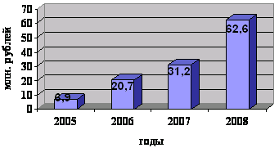

В течение 2008 года за счет всех источников финансирования выполнены следующие мероприятия по капитальному ремонту:
- капитальный ремонт кровель площадью 71,8 тыс. кв.м на сумму 37,33 млн. рублей;
- капитальный ремонт внутридомовых инженерных сетей протяженностью 42,73 тыс. п.м. на сумму 36,738 млн. рублей;
- капитальный ремонт лифтового оборудования, включающего в себя, в том числе, замену лифтов по адресу: пр. Свердлова, 88 подъезд 3, пр. Свердлова, 82/85, пр. Циоковского, 33 подъезд 1 на сумму 3,703 млн. рублей;
- капитальный ремонт фасадов площадью 28651 кв.м. на сумму 13,3 млн. рублей;
- капитальный ремонт межпанельных швов 10075 п.м на сумму 1,75 млн. рублей;
- выполнение общестроительных работ на сумму 3,01 млн. рублей.

Динамика финансирования работ капитального характера
на жилищном фонде города Дзержинска

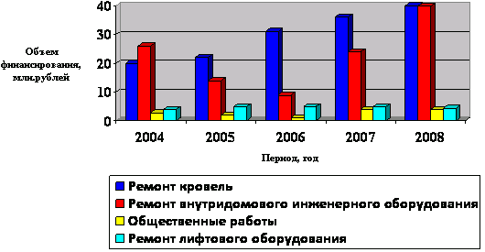

В 2008 году мероприятий по текущему ремонту жилищного фонда за счет средств населения выполнено на сумму 114,98 млн. рублей.
В рамках реализации областной целевой программы "Развитие инженерной инфраструктуры как основы повышения качества жизни населения Нижегородской области на 2009-2011 годы" продолжалось строительство 2-ой нитки водовода от Тепловского створа до насосной станции III подъема в г.Дзержинске.
Таким образом, основные задачи в сфере ЖКХ в 2008 году по обеспечению стабильной работы всей системы жилищно-коммунального хозяйства, а также совершенствование системы управления ЖКХ и внедрение новой системы управления жилищным фондом были выполнены.

Дорожное строительство и благоустройство

В 2008 году отремонтировано 224,6 тыс. кв.м дорог - это рекордная цифра для города за последние десятки лет.
Если в 2007 году были построены две стратегически важные дороги - ул. Терешковой и пр. Ленинского Комсомола, то в 2008 году появилась еще одна очень важная для города магистраль, фактически - первое транспортное кольцо города. Это бывший третий маршрут трамвая, на сегодняшний день самая широкая магистраль города (средняя ширина 21,5) с трехполосным движением в каждую сторону.
На данном маршруте не только заменили трамвайное движение на троллейбусное, но и одновременно сделали полный комплексный ремонт ул. Чапаева, ул. Гайдара, части улиц Черняховского и Терешковой, которые не ремонтировались уже более 10 лет.
В этом году на данном маршруте будут продолжены работы по установке светофорных объектов, остановочных комплексов и мероприятия по благоустройству прилегающей территории.
В прошлом году были капитально отремонтированы полностью ул. Студенческая и переулок Учебный. Работы велись так же комплексно - менялись коммуникации, ремонтировались тротуары, заезды к домам.
Капитально отремонтирован проезд к больницам N 7 и N 4. Произведен капитальный ремонт территорий поликлиники N 4, N 2. Проведены работы по благоустройству территории (асфальт, деревья, газоны) больницы скорой медицинской помощи. Капитально отремонтированы дороги и тротуары в детских садах N 116 и 145, в школах N 20 и N 68, коррекционной школе N 2.
Продолжена работа по ремонту поселковых дорог. Отремонтировано более 6 км дорог в поселках Петряевка, Игумново, Колодкино, Горбатовка, Гавриловка, Пыра.
За год отремонтировано 65 дворовых территорий.
В прошлом году впервые были проведены работы по комплексному благоустройству площадей Дзержинского, Свадебной, Маяковского с заменой асфальта на брусчатку. На площади Героев изделия из бетона были заменены на цветную брусчатку, гранит, мозаику. Одновременно были отремонтированы фасады прилегающих домов. Площадь Героев в настоящее время стала одним из самых красивых мест города.
Построено 13 новых детских площадок. Впервые за последние 30 лет построены 10 спортивных площадок для игры в мини-футбол, волейбол, баскетбол с одновременной установкой спортивных элементов в прилегающей к площадке территории.
Установлено 2363 погонных метра ограждений (вокруг старого кладбища, контейнерных площадок, домов, пешеходных направляющих). Установлено 70 новых парковых скамеек. Почти в два раза увеличено количество цветников на улицах города, более чем в 6 раз - количество высаженных деревьев, в 2,3 раза - газонов.
Организовано освещение на пр. Ленинского Комсомола и пл. Героев.
Вырублено более 400 опасных деревьев на территориях социальных объектов и дворовых территориях.
В 2008 году установлено 8 светофорных объектов (в прежние годы - не более 2). Установлено 22 новых остановочных комплекса (в 2007 году - 8).
Отремонтированы трамвайные переезды на перекрестке ул. Клюквина - пр. Ленина, на ул. Красноармейская с укладкой дорожных плит.
Общий объем финансирования по благоустройству в 2008 году составил около 298 млн. рублей (в 2007 - 244 млн. рублей, в 2005 г. - около 16 млн. руб.).
Немало было сделано и для благоустройства в поселках.
В 2008 году завершены работы по реализации проекта "Реконструкция уличного освещения административно-территориального образования "сельский поселок Бабино":
- в поселках Бабино, Колодкино, Юрьевец установлены энергоэффективные светильники уличного освещения в количестве 294 штуки;
- в поселках Бабино и Колодкино выполнен монтаж дополнительных световых железобетонных опор.
Общий объем капитальных вложений из средств городского бюджета на реализацию второй очереди проекта составил 1,99 млн. руб.
Результатами реализации проекта являются:
- снижение потребления электроэнергии за счет снижения установленной мощности на 21 %, что в натуральном выражении составит 95,0 тыс. кВтч., а в финансовом - 283,1 тыс. руб. в год;
- освещенность улиц в поселках Бабино, Колодкино, Юрьевец, Петряевка, Игумново доведена до норматива и по отношению к ранее существующей ситуации увеличена в 1,5 раза;
- с целью дальнейшего внедрения энергоэффективных технологий разработано технико-экономическое обоснование реконструкции уличного освещения поселков Гавриловка, Горбатовка, Желнино с применением энергоэффективных источников света.
В 2008 году территориальными управлениями Администрации города в восточных и западных поселках в рамках муниципальных функций были оказаны муниципальные услуги, с общим объемом финансирования из средств городского бюджета 6.458 млн. руб., в том числе:
- уборка от снега внутрипоселковых дорог - 1,083 млн. руб.;
- содержание сооружений нецентрализованного водоснабжения в поселках - 0,586 млн. руб.;
- содержание и ремонт сетей наружного освещения в поселках - 4,789 млн. руб.;
- обучение населения поселков мерам противопожарной безопасности, проинструктировано 1716 человек;
- организация регистрации граждан по месту жительства и по месту пребывания в поселках: 909 человек;
- подготовка индивидуальных жилых домов к эксплуатации в зимних условиях с подписанием паспортов готовности. Государственной жилищной инспекцией к эксплуатации в зимних условиях принято 3102 индивидуальных жилых дома.

Градостроительство и землепользование

В сфере градостроительного планирования в прошедшем году были решены следующие задачи:
Подготовлен и утвержден план реализации Генерального плана городского округа город Дзержинск. Данный документ определяет программу реализации положений Генерального плана, сроки разработки проектов планировки территорий, основные первоочередные направления развития города.
В целях улучшения инвестиционной привлекательности территории города, развития транспортно-логистической инфраструктуры, в связи с обращением Министерства инвестиционной политики Нижегородской области разработан проект внесения изменений в Генеральный план городского округа город Дзержинск, которые позволят расширить перечень площадок пригодных для размещения новых производств.
В целях обеспечения устойчивого развития территорий, подготовлен и утвержден проект планировки территории микрорайона "Комсомольский", выполнен первый этап проектов планировки территорий микрорайонов "Западный - 1", "Западный - 3" в виде анализа территории и технико-экономического обоснования застройки, разработаны проекты планировки поселков Пыра и Лесная Поляна, выполнена схема планировочной организации территории в границах застройки поселка Гавриловка.

Проект планировки поселка Лесная Поляна

Данный графический объект в справочной правовой системе не приводится

Схема расположения участков под многоквартирными домами

Данный графический объект в справочной правовой системе не приводится

Проект планировки микрорайона "Комсомольский"

Данный графический объект в справочной правовой системе не приводится

Закреплена межевыми знаками граница городского округа город Дзержинск по смежеству с Володарским и Балахнинским муниципальными районами и городским округом город Нижний Новгород. По границе города в 50-ти метровой полосе проведена топографическая съемка масштаба 1:2000 на незастроенной территории и масштаба 1:500 на застроенной территории.
Ведутся работы по предоставлению в упрощенном порядке гражданам земельных участков для садоводства в рамках Федерального закона от 30.06.2006 N 93-ФЗ. Гражданам предоставлено 1056 земельных участков в собственность бесплатно для садоводства, что в 2,1 раз больше чем в 2007 году.
Активно ведутся работы по предоставлению земельных участков юридическим лицам и предпринимателям для строительства объектов на территории города. В отчетном году для указанных целей предоставлено 60 земельных участков общей площадью 70,34 га. Для сравнения в 2007 году для целей строительства было предоставлено 56 земельных участков площадью 47,38 га.
В рамках реформирования жилищно-коммунального хозяйства, в соответствии с постановлением Администрации города Дзержинска от 11.01.2008 N 59 начаты работы по формированию земельных участков, на которых расположены многоквартирные дома, и проведению их государственного кадастрового учета. В течение года подготовлено 16 проектов межевания территорий под 660 многоквартирными домами, что составляет примерно третью часть от общего количества многоквартирных домов. Организованы и проведены 2 публичных слушания по проектам межевания территорий, выполненных в 2008 году.
Продолжалась работа по разрешительной деятельности в сфере строительства.
Динамика роста объема выполненных работ по разрешительной деятельности в сфере строительства отображена на диаграмме.

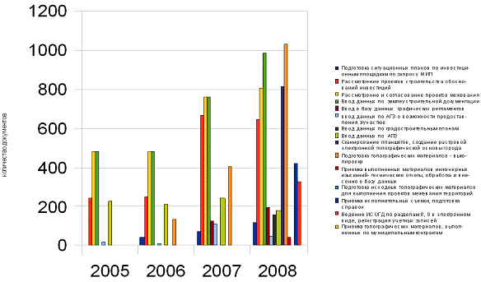

В сфере дизайна и охраны памятников архитектуры, размещения рекламы:
- был подготовлен план мероприятий по сохранению и эффективному использованию объектов культурного наследия на территории г.Дзержинска на 2009-2012 г.г.
- утверждена Схема размещения крупногабаритных рекламных установок на территории г.Дзержинска.
- подготовлено и выдано 945 разрешений на размещение рекламных конструкций на территории города, в том числе разрешение на размещение 145 отдельно стоящих рекламных установок с размещением информации о движении городского автотранспорта в районе остановочных комплексов.
- подготовлено 14 паспортов на декоративный ремонт и окраску фасадов зданий и сооружений.
В сфере информационного обеспечения градостроительной деятельности продолжалась работа по формированию базы данных информационной системы.
Подготовлены исходные данные:
- для выполнения работ по подготовке проектов межевания территорий (I очередь - 2008 год);
- для выполнения топографической съемки территорий в пос. Пыра, пос. Лесная Поляна, мкр. Западный - 1, мкр. Западный - 2, территории в районе ОАО "Пластик";
- для выполнения комплекса работ по установлению и закреплению на местности долговременными межевыми знаками границы городского округа город Дзержинск.
Подготовлены 119 графических материалов в составе Ситуационных планов для рассмотрения на инвестиционном совете при Губернаторе Нижегородской области. В Министерство инвестиционной политики Нижегородской области направлены данные по площадкам Unilin, Lanxsess, Данфосс, А.Раймон Рус.
Проведена топографическая съемка масштаба 1:500 инвестиционных площадок на территории города общей площадью 328 га.
В сфере муниципального земельного контроля проведено 623 проверки земельных участков. Выявлено 130 нарушений земельного и иного законодательства. Выдано 11 предупреждений об устранении выявленных нарушений. Составлено 418 актов проверки (обследования) земельных участков. Работа по муниципальному земельному контролю велась во взаимодействии с Дзержинским территориальным (межрайонным) отделом Управления Роснедвижимости по Нижегородской области и УВД города Дзержинска, куда направлялись материалы и сведения по выявленным нарушениям для принятия мер административного воздействия.

Управление муниципальным имуществом

В 2008 году была продолжена работа по инвентаризации муниципального имущества, в результате которой осуществлено обследование технического состояния более 500 объектов недвижимости, на которые получены технические документы. В результате проведенной работы получено 483 свидетельства о государственной регистрации права муниципальной собственности.
В рамках реализации Федеральных законов от 06.10.2003 г. N 131-ФЗ и от 22.08.2004 г. N 122-ФЗ в 2008 году в муниципальную собственность города Дзержинска из иных форм собственности были приняты: жилое здание - общежитие с объектами инженерной инфраструктуры, а также жилые помещения, общей площадью 3,88 тыс. кв.м.
В государственную собственность субъекта Российской Федерации и федеральную собственность из муниципальной были переданы нежилые здания и помещения, общей площадью 4,05 тыс. кв.м, а также движимое имущество, балансовой стоимостью 2,85 млн. руб.
В свете реализации земельного законодательства, в том числе законов о разграничении государственной собственности на землю, в 2008 году зарегистрировано право муниципальной собственности на 21 земельный участок общей площадью 22,6 га.
В соответствии со ст.36 Земельного Кодекса РФ 364 земельных участка общей площадью 450,34 га были предоставлены в собственность за плату собственникам зданий, расположенных на них, на общую сумму 50,02 млн. руб. Из них в городской бюджет поступило 40,02 млн. руб. - (80 %), в областной бюджет - 10,0 млн. руб. (20 %).
В соответствии со ст. 38 Земельного Кодекса РФ реализовано право аренды на 36 земельных участка, общей площадью 5,3 га. Цена предложенной годовой арендной платы составила 16,8 млн. руб. Один земельный участок площадью 0,2 га на аукционе предоставлен в собственность. Сумма продажи - 234 тыс. руб.
В целях реализации программ и планов социально-экономического развития города в 2008 году было заключено 194 договора аренды, в том числе целевым назначением - 99. Поступления арендных платежей в местный бюджет составили 214,5 млн. руб.
Подготовлены и проведены 3 аукциона на право заключения договоров аренды нежилых помещений. Сумма от продажи права составила - 10,5 млн. руб.
В целях расширения ассортимента товаров и перечня услуг (работ), оказываемых населению и поддержки малого предпринимательства согласовано предоставление арендуемого объекта муниципальной собственности в субаренду третьим лицам с оплатой разрешительного взноса.
За 2008 год поступления по прочим платежам составили 9,3 млн. руб.
В целях контроля за использованием арендуемых помещений по назначению, обеспечения их сохранности в отчетном году было проведено 712 проверок.
В 2008 году было ликвидировано 7 муниципальных предприятий. В процедуре ликвидации находятся 2 муниципальных предприятия.
За отчетный период муниципальными унитарными предприятиями города Дзержинска было перечислено в городской бюджет 50 % от чистой прибыли в размере 2,85 млн. руб.
Приватизация муниципальной собственности проходила посредством продажи объектов на аукционах и посредством публичного предложения.
Прогнозный план (программа) приватизации муниципального имущества г.Дзержинска на 2008 год включал в себя 105 объектов муниципальной собственности, приватизировано - 58. Сумма продажи составила 152,5 млн. руб.
В связи со сложившейся кризисной ситуацией в мировой экономике аукцион по продаже комплекса зданий, расположенных по адресу: г.Дзержинск, ул. Октябрьская, д. 20 (Центральный рынок) был дважды отменен ввиду отсутствия потенциальных покупателей и в итоге исключен из Прогнозного плана приватизации на 2008 год. На вышеуказанные объекты был заключен договор аренды с ЗАО "АЛЛОД" по результатам аукциона по продаже права на заключение договора аренды, состоявшегося 26 ноября 2008 г.
Дополнительно в 2008 году получены денежные средства в сумме 14,0 млн.руб. от реализации 7 объектов из программы приватизации 2007 года. Кроме того, в городской бюджет поступили денежные средства от выкупа муниципальной доли в праве общей долевой собственности в сумме 74,2 млн. руб.
Сумма доходов от приватизации муниципального имущества в 2008 году составила 240,6 млн. руб. при плане - 271,06 млн. руб. Процент исполнения - 89 %.

Сравнительный анализ доходов от использования
муниципального имущества по видам поступлений

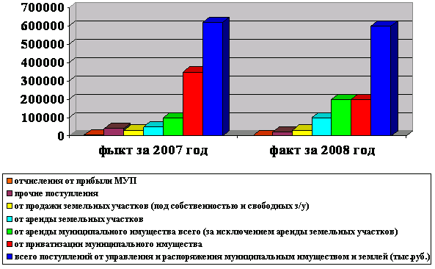

Претензионно-исковая работа направлена на снижение сумм задолженности по арендной плате: в 2008 было направлено 292 претензии на сумму 25,5 млн. руб., из которых 13,1 млн. руб. погашено.
Арендаторам, ненадлежащим образом выполняющим условия договоров аренды в части внесения арендных платежей за землю, и землепользователям, имеющим в фактическом пользовании земельные участки, но не оформившим свои права на землю (т.е. без договоров) было выставлено 232 претензии и требования на общую сумму 89,9 млн. руб., (оба бюджета), до суда оплачены 103 предъявленных требования на общую сумму 7,3 млн. руб. (оба бюджета).
Из 117 исков на общую сумму 78,52 млн. руб. (оба бюджета), удовлетворены решениями судов 64 иска на общую сумму - 15,41 млн. руб.

Городской транспорт

В 2008 году была продолжена работа по обновлению муниципального пассажирского транспорта:
- за счет средств городского бюджета приобретено 2 автобуса марки ЛиАЗ-5256.33 (для обслуживания междугородных маршрутов) и 6 автобусов марки ПАЗ-32054 (для городских и пригородных маршрутов) на сумму 10,5 млн. руб.
Открыто движение троллейбусов по маршруту "пл. Маяковского - вокзал": с 16.06.2008 года 13 троллейбусов по будням и 10 троллейбусов по выходным дням обслуживают маршрут N 5. Проект реконструкции трамвайного движения на троллейбусное по ул. Чапаева, Гайдара, Терешковой реализован.
В рамках работы по упорядочению обслуживания маршрутной сети пассажирского транспорта:
- организовано движение пассажирского автотранспорта по ул. Буденного и ул. Попова;
- увеличено на 25 единиц количество ежедневно выполняемых в социальном режиме рейсов по маршруту N 28 "Автовокзал - мкр. Западный - 2";
- обеспечено обслуживание в социальном режиме жителей города Дзержинска в весенне-летний период на маршрутах "Дзержинск-Дубки", "Дзержинск-Мулино", проходящих по территории Володарского района;
В 2008 году по инициативе руководства городского округа город Дзержинск проведен ряд совещаний в ОЗС и Правительстве Нижегородской области, результатом которых стало принятие субъектом РФ нормативно-правовых актов, регламентирующих возмещение транспортным предприятиям выпадающих доходов, возникающих от перевозки льготных категорий пассажиров.
В III квартале ЗАО "Евролайн" приступило к реализации инвестиционного проекта по реконструкции автовокзала г.Дзержинска.
В 2008 году услуги по перевозке пассажиров оказывали муниципальные унитарные предприятия городского электрического и автомобильного транспорта, шесть обществ с ограниченной ответственностью и три индивидуальных предпринимателя.
Городским электрическим транспортом обслуживалось 4 трамвайных и 5 троллейбусных маршрутов, общей протяженностью 135,27 км. Автомобильным пассажирским транспортом обслуживалось 20 городских маршрутов (в том числе один сезонный), общей протяженностью 296,9 км; 11 пригородных (в том числе 2 сезонных), общей протяженностью 375,2 км и 8 междугородных, общей протяженностью 1,55 тыс. км.
За отчетный год пассажирским транспортом перевезено 68,15 млн. чел.; 58 % (39,48 млн. чел.) перевозок приходится на горэлектротранспорт и 42 % (28,66 млн. чел.) - на автотранспорт общего пользования, из которых 7,8 % (5,34 млн. чел.) - на муниципальный и 34,2 % (23,32 млн. чел.) - на частный транспорт. По сравнению с 2007 годом объем пассажирских перевозок увеличился на 13 %.

Диаграмма распределения пассажиропотока

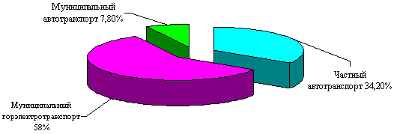

При этом, в общем объеме пассажиров, перевезенных муниципальным транспортом, льготные категории граждан составили 67,3 % на горэлектротранспорте и 56,3 % на автотранспорте. Владельцы частных автобусов принимали активное участие в обслуживании городских мероприятий, на благотворительной основе оказано транспортных услуг в объеме около 2,0 млн. руб.

IY. Социальная сфера.

Состояние социальной сферы выражает условия жизнедеятельности населения, сохранения его здоровья, роста образовательного, профессионального и культурного уровня, а в целом - социального благополучия.

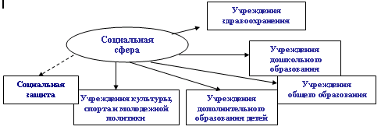

В последние годы в социальную сферу нашего города были сделаны серьезные инвестиции и мы можем констатировать: в городе созданы все необходимые условия для обеспечения социальных гарантий дзержинцев.

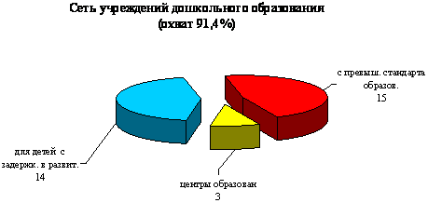

Более 10 тысяч детей дошкольного возраста (98 %) посещают 78 детских садов, в том числе:
- 15 дошкольных учреждений с превышением образовательного стандарта по одному из приоритетных направлений развития воспитанников: физическому, интеллектуальному, художественно-эстетическому,
- 4 центра развития ребенка,
- 6 детских садов компенсирующего и 9 комбинированного вида для детей с задержкой в развитии.

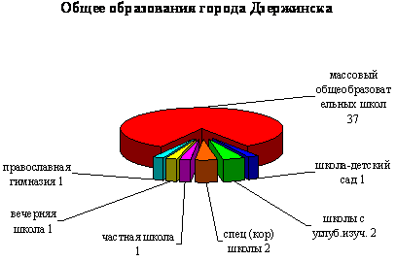

21 638 детей школьного возраста (100 %) получают образование в 45 общеобразовательных школах, в том числе:
- 36-ти массовых общеобразовательных школах,
- 1 школе - детском саду,
- 2-х гимназиях (одна из них - православная),
- 2-х школах с углубленным изучением отдельных предметов,
- 2-х специальных (коррекционных) школах 8 вида для детей с задержкой психического развития,
- 1 вечерней (сменной) школе,
- 1 негосударственной частной общеобразовательной школе.
Свыше 30 тысяч детей занимаются в системе дополнительного образования города (31789 чел.):
- более 9 тысяч учащихся получают дополнительное образование в своих школах;
- 22 тысячи 789 детей - в учреждениях дополнительного образования (2007 г. - 32901 чел.). В том числе: в 3-х музыкальных, 3-х школах искусств, художественной школе и 5-ти спортивных школах города, учреждениях молодежной политики.

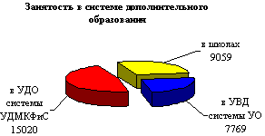

Разнообразная сеть муниципальных учреждений способна удовлетворить широкий спектр интеллектуальных, творческих, спортивных потребностей наших горожан:
- в городе успешно развиваются 2 театра: кукольный и драматический (за 2008 год представлено 494 спектакля, в том числе - 10 премьерных);
- 15 фольклорных коллективов объединяет муниципальное учреждение культуры "Славянка";
- новый импульс в развитии получил краеведческий музей (число посетителей в 2008 году -14 800 человек. (в 2007 -14100 чел.)
- Централизованная сеть включает 20 библиотек, которые по-прежнему пользуются большой популярностью у жителей города (в 2008 году их услугами воспользовались 56 950 человек). В прошедшем году затрачено средств на внедрение информационных технологий в библиотеках в 2,5 раза больше, чем в 2007 году.
- Выросло по сравнению с 2007 годом и количество посещений кинотеатров, так кинотеатр "Спутник" посетили на 3 тысячи жителей больше, чем в 2007 году
Доступность медицинской помощи для горожан обеспечивает развитая система здравоохранения, включающая 20 медицинских учреждений, это:
- 2 родильных дома с женскими консультациями;
- 3 больницы и поликлиника для детей;
- 3 поликлиники и 5 стационаров для взрослых;
- 2 стоматологических поликлиники;
- врачебно-физкультурный диспансер;
- 2 Центра: профессиональной патологии и медицинской профилактики.

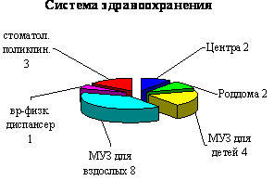

Сегодня социальная сфера не только один из результатов инновационного развития общества, сколько необходимое условие его осуществления. Социальной сфере принадлежит особая роль: если образование - двигатель системных изменений в экономике и обществе, то уровень здравоохранения - индикатор происходящих изменений.
На улучшение качества образования, здравоохранения города, развитие молодежной политики в 2008 году израсходовано 319,8 млн. рублей (в 2007 году - чуть более 100 млн. рублей):

Здравоохранение.

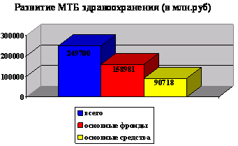

- Общая сумма капиталовложений на развитие материальной базы муниципальных учреждений здравоохранения составила 249,7 млн. руб., что позволило реализовать в 2008 году следующие проекты:
1. Активно велось строительство перинатального центра.
2. Реконструкция, капремонт, ремонт фасада с установкой подсветки на МУЗ БСМП.
3. Капитальный ремонт кровли МУЗ "Детская городская больница N 13".
4. Реконструкция МУЗ "Городская больница N 2" для организации отделения реанимации.
5. Реконструкция помещений для филиала МУЗ "Стоматологическая поликлиника N 2" по ул. Гайдара, 14.
6. Установка автономных источников электроснабжения в 6 муниципальных учреждениях здравоохранения.

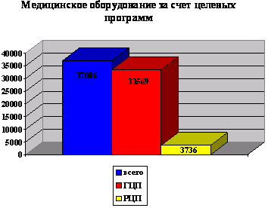

Особенностью реализации Приоритетного национального проекта "Здоровье" в 2008 году является отсутствие поставок медицинского оборудования, поэтому 37 млн. рублей из средств городской и областной целевых программ были израсходованы на приобретение медицинского оборудования.
- На реализацию целевых программ было израсходовано 37,8 млн. рублей
- Проведена дополнительная иммунизация для 78 645 человек (7 видов заболеваний)
- Проведена диспансеризация 7 523 работающих граждан города.
- Обследовано 5 903 новорожденных дзержинцев.
- На сумму 142,7 млн. рубля отпущено лекарственных средств льготным категориям дзержинцев.
- 28,4 млн. рублей составили расходы по родовым сертификатам.
В практику работы учреждений здравоохранения внедрено 11 новых технологий:
- Программный гемодиализ больным с хронической почечной недостаточностью.
- Оперативное лечение катаракт методом факоэмульсификации.
- Эндохирургические операции в гинекологии.
- Контактная литотрипсия камней в мочевом пузыре и мочеточниках.
- Эндоскопическая резекция опухолей в мочевом пузыре, трансуретральная резекция простаты.
- Метод антицитокининовой терапии в гематологии.
- Ультразвуковые исследования с доплерографией.
- Цифровой метод флюрографического обследования населения с созданием единой информационной флюротеки.
- Гистероскопический метод исследований в акушерстве и гинекологии.
- Программная сервовентиляция у реанимационных больных.
- Диагностика инфекционных заболеваний бактериальной и вирусной этиологии методом полимеразной цепной реакции (ПЦР - диагностика).
Сегодня инновационный процесс входит в спокойное русло, становится частью имиджа любого уважающего себя учреждения.
В 48 % детских садов и 68 % школ города также внедряются новые технологии, среди них:
- технологии самообучающейся организации (в МОУ СОШ N N 21, 39, 34);
- технология поэтапного формирования знаний (в МОУ СОШ N 40);
- проектные технологии (в МОУ СОШ N N 1, 2, 3, 10, 15, 26, 32, 33, 38);
- технология дифференцированного и индивидуального обучения (в МОУ СОШ N 3, 13, 16, 22, 40);
- здоровье сберегающие технологии реализуются в 29 детских садах и 33 школах.
Технологичность образовательного процесса требует его современного ресурсного обеспечения.

Образование.

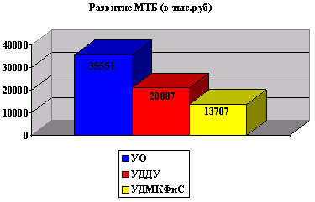

- На развитие материальной базы учреждений образования в 2008 году израсходовано 70,1 млн. рублей.
(УДДУ - 20,8 млн. рублей,
УДМКФиС - 13,7 млн. рублей,
УО - 35,5 млн. рублей.)
В результате в 2008 году удалось реализовать следующие проекты:
1. Ремонт фасадов Дома книги, Театра кукол, школ N 1 и N 2, "Станции юных техников".
2. Реконструкция Дзержинского краеведческого музея и его филиала (ул. Чкалова, 12/14), детского сада N 61.
3. Реконструкция трибун стадиона "Химик".
4. Ремонт кровли в 16 школах и 9 детских садах города.
5. Ремонт водоснабжения, отопления, санузлов и канализации в 36 учреждениях образования.
6. Отремонтированы или восстановлены ограждения в 13, теневые навесы в 17 детских садах.
7. В 2008 году проведена замена оборудования медкабинетов в 19 школах.

Новое оборудование школьных медкабинетов

Данный графический объект в справочной правовой системе не приводится

В целях развития творческого потенциала коллективов, а также привлечения дополнительных финансовых средств в системе образования активно используются возможности грантовых конкурсов.
Общая сумма привлеченных средств в 2008 году составила 4,99 млн. рублей.

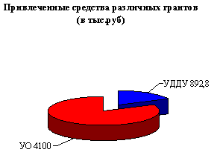

В число лучших школ России вошли 4 муниципальных общеобразовательных школы города Дзержинска: школа N 2, 21, 22, гимназия N 38.
Школа N 34 стала одной из лучших в Нижегородской области, детский сад N 3 назван в числе лучших по результатам конкурса, проводимого Некоммерческой организацией "Благотворительный фонд открытого акционерного общества "Лукойл", детский сад N 145 - по результатам общероссийского конкурса "Православная инициатива".
В рамках реализации приоритетного национального проекта "Образование" в 2008 году за счет федеральных средств в школы города поставлено учебное оборудование на сумму 2,5 млн. рублей для кабинетов физики, химии, биологии, географии, русского языка; а также интерактивное оборудование для 7 школ города.

Кабинет биологии
Кабинет химии
Кабинет информатики

Данные графические объекты в справочной правовой системе не приводится

В рамках информатизации образовательного процесса на сумму свыше 3,0 млн. рублей для образовательных учреждений закуплено 105 компьютеров, в 17 школах оборудованы кабинеты информационных технологий.
В сегодняшних экономических условиях развития общества результативность работы - это суммарный эффект высокого профессионализма работников и наличия современных условий труда. В 2008 году Администрацией города введено целевое финансирование профессиональной переподготовки кадров социальной сферы, что дало возможность пройти курсовую подготовку 634 работникам социальной сферы (дошкольное образование - 111, общее образование - 250, дополнительное образование 267, здравоохранение - 6). В системе образования, здравоохранения города работают высоко профессиональные кадры: более 80 % работников имеют стаж работы свыше 10 лет, 61,2 % - прошли аттестацию на 1 и высшие квалификационные категории, около 25 % имеют звания, отмечены правительственными наградами.
Результативность работы социальной сферы города Дзержинска подтверждаются данными статистических исследований:

Здравоохранение:
- в городе устойчивая санитарно-эпидемиологическая обстановка,
- отмечается снижение общей смертности населения и повышение рождаемости,
- снизились показатели по общей и первичной заболеваемости (соответственно: на 1,8 %; 1,6 %),
- в 2008 году 44 жителя города Дзержинска получили высокотехнологичную помощь в Федеральных клиниках.

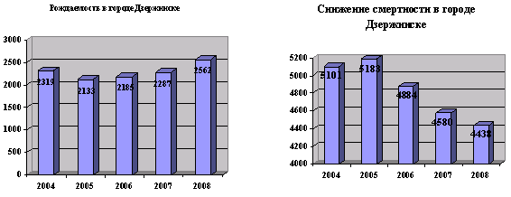

Образование и дошкольное воспитание:
- показатель обеспеченности учащихся школ компьютерами выше среднеобластного и составляет 19 обучающихся на 1 ПК (при областном показателе 21 ученик на 1 ПК);
- показатели количества второгодников и выбытия из школы без продолжения образования ниже средне-областных и составляют соответственно 0,14 % и 0,14 %, при областных показателях - 0,2 % и 0,26 %;
- с 6 до 7,5 % выросло количество выпускников, закончивших школу с золотыми и серебряными медалями: 19 выпускников получили золотые и 66-серебрянные медали;
- 19 учащихся стали победителями областных олимпиад, 4 учащихся - участниками Всероссийской олимпиады, 1 учащийся стал участником Международной олимпиады по математике;
- Призером областного конкурса ДОУ, внедряющих инновационные образовательные программы, стало МДОУ "Детский сад N 108";
- Воспитатель детского сада N 44 Ястребова Л.И. вошла в число призеров областного конкурса лучших воспитателей;
- традиционно высоки результаты деятельности учреждений дополнительного образования: 13 детских коллективов стали победителями и лауреатами различных конкурсов всероссийского и международных уровней.

Молодежь и молодежная политика:
Одним из основных направлений молодежной политики остается работа по военно-патриотическому воспитанию подрастающего поколения:
- проведен автопробег "Салют, Победа!" (120 участников) по маршруту Дзержинск-Балахна - Городец-Дзержинск,
- прошел городской смотр-конкурс музеев и залов боевой славы, организованный управлением образования совместно с Городским советом ветеранов. Лучшими признаны залы боевой славы школ N 35, 32, 10, 20, Дзержинского санаторного детского дома;
- обучающиеся школы N 24 - члены военно-патриотического объединения "Сапсан" стали участниками ежегодного Всероссийского слета патриотического движения "Юные карбышевцы" в городе Омск;
- кадеты МОУ СОШ N 27 приняли участие в профильной смене в городе Геленджик, а юные зарничники этой школы стали победителями дивизионных соревнований среди военно-патриотических объединений Нижегородской области;
Более 2 500 подростков заняты в реализации молодежных проектов.

Спорт:
- 5 678 учащихся школ участвовали в городской спартакиаде по 12 видам спорта;
- 5 дзержинских спортсменов стали призерами Паралимпийских игр в Пекине;
- 8 спортсменов нашего города в 2008 года поднимались на пьедестал чемпионатов Европы, первенства мира;
- 2 учащихся специальной коррекционной школы, воспитанников "Детской юношеской спортивной школы N 3" завоевали 5 золотых медалей на Всемирных зимних играх Специальной Олимпиады по конькобежному спорту в г.Бойсе, штат Айдахо США.
В современной кризисной ситуации руководителям муниципальных учреждений социальной сферы города для сохранения и преумножения результатов потребуется не только профессиональное мастерство, но и гибкость управленческого мышления: при секвестировании бюджетного финансирования повышаются требования надзорных организаций к качеству предоставления всех видов муниципальных услуг.

Социальная защита населения
В соответствии с федеральным законодательством, социальная защита населения с 2006 г. отнесена к разряду полномочий субъекта федерации, поэтому в прошедшем году усилия Администрации города были направлены на продолжение эффективного сотрудничества со сложившейся в городе системой органов социальной защиты.
В последние годы наблюдается устойчивый рост как числа граждан, состоящих на учете в территориальном органе департамента социальной защиты населения, труда и занятости Нижегородской области по г.Дзержинску (управлении социальной защиты населения) - 135 832 человека по сравнению с 135 426 в 2007 году, так и имеющих право на льготы 66, 5 тысяч человек против 58 тысяч в 2007 году. За 2008 год в Управление и его подразделения обратилось боле 375 тысяч человек, с учетом неоднократных обращений. Управлением социальной защиты населения ведется огромная работа по реализации Федеральных и региональных законов, заключены договоры на возмещение затрат (в пределах установленных лимитов) на предоставление всех видов льгот, сформирована и ведется база данных льготников. Проводится замена удостоверений всем льготным категориям граждан. Формируются регистры льготников, в соответствии с которыми производится ежемесячная денежная выплата, и предоставляются коммунальные льготы федеральным льготникам (26 736 чел.), региональным льготникам (39 745 чел). Также на учете в Управлении состоят пенсионеры, получающие компенсацию на проезд - 18 534 чел.
В связи с переводом в денежную форму мер социальной поддержки по оплате жилья и коммунальных услуг проведена большая организационная работа по подготовке к выплате ЕДК с января 2009 года.
Специалистами отдела помощи семье и детям ГУ "СРЦН г.Дзержинска" осуществляется патронаж социально-опасных семей - 228, их число существенно снизилось по сравнению с 2007 годом (423).
Государственными учреждениями системы социальной защиты населения произведено выплат детских пособий 7 704 получателям на сумму 12,26 млн. рублей. Адресную социальную поддержку получили 4 630 семей на сумму 8,0 млн. рублей (ежемесячно 334 семьи, единовременно 4 296 семей).
Одной из мер социальной поддержки малоимущих слоев населения является предоставление субсидий по оплате жилья и коммунальных услуг. В 2008 году среднегодовое количество семей, которым были назначены субсидии, составило 8 977, сумма выплат - 87,0 млн. рублей.

Реализация жилищных прав граждан.
В рамках реализации подпрограммы "Выполнение государственных обязательств по обеспечению жильем категорий граждан, установленных федеральным законодательством" федеральной целевой программы "Жилище" на 2002-2010 годы, выданы государственные жилищные сертификаты:
- военнослужащим запаса - 2 семьям на общую сумму 2,63 млн. рублей;
- участникам ЛПА на ЧАЭС - 4 семьям на общую сумму 5,7 млн. рублей.
В рамках реализации подпрограммы "Молодая семья" федеральной целевой программы "Жилище" на 2002-2010 годы, выданы 20 свидетельств о праве на получение субсидии на приобретение (строительство) жилья молодым семьям. Общая сумма субсидий - около 13 млн. рублей.
55-и семьям улучшены жилищные условия из жилья вторичного жилого фонда, приобретено 8 однокомнатных квартир детям-сиротам на сумму 9 млн. руб., приобретена однокомнатная квартира на сумму 936 тыс. руб. для переселения граждан из ветхого и аварийного фонда.
В рамках реализации Федерального закона РФ N 185-ФЗ "О фонде содействия реформированию жилищно-коммунального хозяйства" город Дзержинск включен в план расселения ветхого и аварийного жилого фонда на 2009 год. В течение 2008 года проводилась подготовительная работа для включения нашего города в программу "Переселение граждан из аварийного жилищного фонда на территории Нижегородской области с учетом необходимости стимулирования развития рынка жилья на 2008-2009 годы": был сформирован пакет документов, приняты постановления о признании жилых домов аварийными и подлежащими сносу. Проводились встречи с жителями аварийного фонда, велись переговоры с застройщиками, по результатам которых были заключены договоры с несколькими строительными компаниями, которые готовы реализовывать жилые помещения в строящихся домах на территории города Дзержинска по цене не выше 36,6 тыс. рублей за 1 кв.м общей площади жилого помещения. В результате проведенной работы в город привлечены средства федерального и областного бюджетов в размере 80,5 млн.руб. на приобретение 43 квартир в строящихся домах, при участии средств местного бюджета в размере - 14,5 млн. руб.

Y. Обеспечение безопасности жителей

Оперативная обстановка
Количество зарегистрированных преступлений на территории города за последние годы имеет устойчивую тенденцию к снижению, так в 2008 году было зарегистрировано на 13,4 % преступлений меньше, чем в 2007 г.
Более четверти от общего числа занимают тяжкие и особо тяжкие преступления, хотя их число и снизилось в 2008 году по сравнению с 2007 годом (1960 против 2377). В тоже время значительно возросло количество совершенных убийств - 38 (2007 г. - 27) и изнасилований - 8 (2007 г. - 4). Доминирующее положение (75,7 %) в структуре преступности, по-прежнему, занимают имущественные преступления. Более половины из них - кражи.

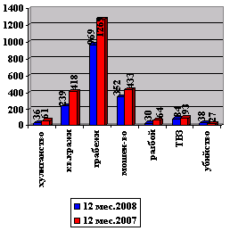

По итогам 2008 года снизилось количество:
- тяжких и особо тяжких преступлений на 17,5 % (с 2377 до 1960)
- причинений тяжкого вреда здоровью на 9,7 % (с 93 до 84);
- краж - на 20,1 % (с 4689 до 3747);
- квартирных краж - на 42,8 % (с 418 до 239)
- грабежей на 23,6 % (с 1269 до 969),
- разбоев на 53,1 % (с 64 до 30),
- хулиганств на 41 % (с 61 до 36),
- мошенничеств на 18,7 % (с 433 до 352).
Количество краж автомобилей осталось на уровне 2007 года - 60.
Наблюдается снижение количества уголовно-наказуемых деяний, совершенных лицами, ранее причастными к совершению преступлений: с 1065 до 989. В то же время, увеличилось количество выявленных лиц, ранее совершавших преступления с 643 до 669.
Среди преступников основную возрастную группу составили лица в возрасте от 30 до 49 лет (686 или 34,6 %); 29,5 % - лица в возрасте от 18 до 24 лет (их выявлено 584); 19,4 % - в возрасте 25-29 лет (их выявлено 385). Снизилось количество несовершеннолетних преступников - их 251 (2007 г. - 305). Количество уголовно-наказуемых деяний, совершенных с участием несовершеннолетних незначительно увеличилось (с 318 в 2007 году до 322 в 2008 году). На 1,3 % уменьшилось количество женщин (с 315 до 311), принимавших участие в совершении преступлений. Снизилось число преступлений, совершенных лицами в состоянии алкогольного опьянения: с 809 до 789.
По-прежнему более половины выявленных лиц (1107 или 55,9 %) - это безработные. Ими совершено 1491 преступление (2007 год - 1599).
В отношении иностранцев и лиц без гражданства совершено 28 преступлений (за 2007 год - 23). Значительно меньше прошлого года зарегистрировано преступлений, совершенных иностранными гражданами и лицами без гражданства - 21 (2007 г.- 89).
За 2008 год личным составом раскрыто 2766 преступлений, (2007 г. - 2841). Направлено в суд 2469 уголовных дел. На 17,9 % уменьшилось количество приостановленных уголовных дел (5220 против 6358 за 2007 г.).
В целом по УВД доля раскрытых преступлений за 2008 г. составила - 30,3 % (+ 3,5 %), по линии КМ - 28,1 % (+ 1,5 %), по линии МОБ - 34,4 % (+ 7,4 %).
По итогам года в целом по УВД удалось добиться повышения удельного веса раскрытых уголовных дел почти по всем показателям.
Увеличилось на 13,2 % количество раскрытых преступлений с использованием экспертно-криминалистических подразделений. С помощью них раскрыто 2287 уголовных дел. Доля раскрытия преступлений с применением криминалистических средств и методов увеличилась на 11,6 %.

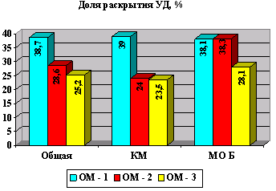

За 2008 год наблюдается снижение количества выявленных преступлений, совершенных ОПГ - 19, что в 7,1 раз меньше, чем за 2007 год (136). Стоит отметить, что за 2008 год выявлено 2 преступления, предусмотренных ст.209 УК РФ - бандитизм (2007 год-0). Также снизилось количество выявленных преступлений, совершенных в группе - 413, что составило 14,9 % от числа раскрытых. Из числа групповых зарегистрировано: 20 квартирных краж (2007 г. - 53), 4 квартирных грабежа (2007 г.- 4).
По преступлениям, выявленным сотрудниками УВД, изъято 1200 гр. наркотических веществ, что в 5 раз больше 2007 года (242 гр.).
По линии борьбы с экономической преступностью выявлено 753 преступления (2007 г. - 769), из них по линии КМ зарегистрировано 670 преступлений, в том числе тяжких и особо тяжких составов 527, 38 - в крупных и особо крупных размерах. Из числа экономических преступлений зарегистрировано 307 хищений. Выявлено 18 случаев взяточничества (2007 г. - 27).
Проведены мероприятия по борьбе с нарушениями прав потребителей, распространением поддельной, некачественной и контрафактной продукции. Подвергнуто проверке 981 предприятие различных форм собственности. Составлено 1756 протоколов об административных правонарушениях в сфере потребительского рынка (2007 г. - 1456). Проведено 5 оперативно-профилактических операций "Рынок": выявлено 30 правонарушений, допущенных иностранными гражданами.
Проведены четыре операции "Трал" - составлено 100 протоколов об административных правонарушениях, 4 операции "Контрафакт" - проверено 46 торговых точек по продаже аудиовизуальных произведений и компьютерных программ, выявлено 9 преступлений по ст.ст. 146, 180, 242 УК РФ, и 48 правонарушений, предусмотренных ст.ст. 7.12, 14.10 КоАП РФ. Из незаконного оборота изъято 793 единицы контрафакта, на общую сумму: 165 774 рубля.

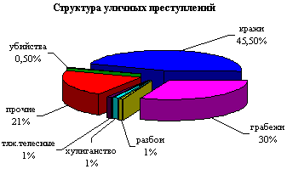

Уменьшилось на 5,7 % количество преступлений, совершенных на улицах: с 836 до 788. Удельный вес уличной преступности составил 10,1 % и увеличился по сравнению с 2007 г. на 0,8 % (по области удельный вес уличной преступности 15,6 %, по Нижнему Новгороду - 21,6 %). В то же время со 196 до 241 (+ 23 %) увеличено количество раскрытых преступлений, совершенных на улице.
Из 788 преступлений совершенных на улицах 45,4 % составили грабежи, хотя их количество и снизилось на 17,7 %. Увеличилось количество угонов автомашин 70 (2007 г. - 26).
Если в 2006 году был отмечен рост дорожно-транспортных происшествий, то в прошлом году их число несколько снизилось (на 0,2 %), в том числе, совершенных на федеральной трассе - на 22 %. За 2008 год преступлений связанных с незаконным оборотом оружия (ст.222, 223 УК РФ) выявлено 19 (2007 г. - 12).

Предупреждение чрезвычайных ситуаций
В 2008 году работа в сфере гражданской обороны, предупреждения и ликвидации чрезвычайных ситуаций была организована в соответствии с Планом основных мероприятий г.Дзержинска в области гражданской обороны, предупреждения и ликвидации чрезвычайных ситуаций, обеспечения пожарной безопасности и безопасности людей на водных объектах на 2008 год:
- проводились комплексные проверки состояния дел в области ГО, предупреждения и ликвидации ЧС на потенциально опасных объектах - Завод Окиси этилена и гликолей ОАО "Сибур-Нефтехим", ОАО "Пластик", ОАО "ГосНИИМаш", ФГУП "ГосНИИ "Кристалл", ЗАОР "Дзержинская швейная фабрика "Русь";
- были организованы комплексные учения, командно - штабные учения и штабные тренировки на ряде предприятий и организаций города.
- продолжалась работа по обучению должностных лиц и работников предприятий и организаций города (в учебно-методическом центре по ГОиЧС области обучено 56 человек, на курсах ГО города - 355 человек, мерам пожарной безопасности и пожарно-техническому минимуму - 1450 человек).
В период с 17 по 19 июня 2008 года Главным управлением МЧС России по Нижегородской области совместно с городским звеном территориальной подсистемы РСЧС г.Дзержинска была проведена комплексная проверка и командно-штабное учение по теме: "Действия руководящего состава города при угрозе и возникновении чрезвычайных ситуаций. Перевод гражданской обороны с мирного на военное время". Такая проверка проводится в муниципальных образованиях с периодичностью 1 раз в 5 лет в целях осуществления контроля за организацией работы по предупреждению и ликвидации чрезвычайных ситуаций, обеспечению пожарной безопасности, выполнению мероприятий по подготовке к защите населения и территорий от ЧС природного и техногенного характера. По итогам комплексной проверки и командно-штабного учения деятельность органов управления города оценена на "хорошо".

YI. Выводы и основные задачи на 2009 год

Подводя итоги, можно отметить, что в целом Администрации города в 2008 г. удалось решить поставленные задачи, несмотря на нарастание кризисных явлений в мировой экономике. За 2008 г. и предыдущие годы решено много социально значимых проблем, накоплен достаточно большой запас прочности городской экономики. Для нас важно в условиях нарастания кризисных явлений сохранить социальную и политическую стабильность в городе, не допустить возвращение Дзержинска в нестабильные 90-е годы.
В связи с этим основными задачами Администрации на 2009 год являются
- в области экономической политики и финансов:
- организация работы по сохранению и развитию налогооблагаемой базы и созданию новых рабочих мест, в том числе в рамках реализации программы развития производительных сил города;
- обеспечение выполнения Плана Правительства области и Плана мероприятий Администрации города по стабилизации ситуации в экономике и финансовом секторе (мониторинг основных социально-экономических показателей, розничных цен на социально-значимые товары, введение в практику работы расширенных совещаний с руководителями бюджетообразующих предприятий с участием представителей банковской сферы, депутатов Законодательного Собрания нижегородской области и Городской Думы г.Дзержинска, представителей территориальных органов федеральных структур для своевременного обсуждения и решения возникающих проблем);
- создание условий и повышение действенности системы муниципальных закупок (особенно в части подготовки сметной документации) в соответствии с требованиями Федерального Закона от 21 июля 2005 года N 94-ФЗ "О размещении заказов на поставки товаров, выполнение работ, оказание услуг для государственных и муниципальных нужд" и обеспечение эффективного и оптимального использования бюджетных средств, поддержка в рамках законодательства через систему муниципального заказа местных товаропроизводителей;
- развитие системы социального партнерства в сфере труда, направленной на обеспечение согласования интересов работников и работодателей по вопросам регулирования трудовых отношений в рамках трехстророннего соглашения между Администрацией города, профсоюзами и работодателем, а также коллективных договоров предприятий и организаций города;
- инвентаризация городских земель с целью повышения налогооблагаемой базы;
- эффективное управление муниципальным долгом;
- своевременное исполнение расходных обязательств бюджета;
- недопущение роста кредиторской задолженности по выплате заработной плате.
- ограничение принятия и финансирования новых расходных обязательств;
- поддержка местных товаропроизводителей, продвижение их продукции в торговые сети города;
- организация бизнес-инкубатора для начинающих предпринимателей;
- формирование системы льгот на период острой фазы экономического кризиса для представителей малого бизнеса по оплате ЕНВД и арендной плате за муниципальные помещения при условии сохранения ими размера заработной платы и рабочих мест.
В сфере инвестиционной политики:
- оказание всесторонней поддержки инвестиционной деятельности в условиях финансово-экономического кризиса;
- стабилизация экологической обстановки;
- сохранение существующих темпов строительства социально-значимых для города объектов;
- укрепление международного взаимодействия и сотрудничества.

В сфере городского хозяйства
- утверждение правил землепользования и застройки и внесение в них изменений, в случае необходимости;
- формирование земельных участков, на которых расположены многоквартирные дома, и проведение их государственного кадастрового учета (2-ая очередь);
- подготовка проектов планировки микрорайонов на территории города;
- проведение планомерной работы по выявлению незаконно занятых юридическими и физическими лицами земельных участков и ведение претензионно-исковой работы по их изъятию;
- реализация Федерального закона от 21.07.2008 г. N 185-ФЗ "О фонде содействия реформированию жилищно-коммунального хозяйства" в части выполнения условий Закона, необходимых для подачи заявки на получение средств Фонда в 2009 году для проведения капитального ремонта жилых домов;

По-видимому, в тексте предыдущего абзаца допущена опечатка. Дату названного Федерального закона следует читать как "от 21.07.2007 г."

- продолжение выполнения мероприятий по восстановлению, модернизации основных фондов и развитию коммунальной инфраструктуры, а также энерго- и ресурсосбережению;
- продолжение работы по обновлению подвижного состава муниципальных транспортных предприятий;
- реализация проекта продления троллейбусной линии по пр. Циолковского до мкр. Западный-1;
- упорядочение обслуживания маршрутной сети пассажирского транспорта.

В социальной сфере:
Одной из основных задач, стоящих перед Администрацией города в текущем году является сохранение уровня регистрируемой безработицы не выше 2 - 2,5 % от числа экономически активного населения, реализация государственной социальной политики в сфере борьбы с безработицей и организация общественных работ на территории городского округа;
- решение проблемы недостатка кадров в системе дошкольного образования и здравоохранения;
- повышение требований к санитарному состоянию и пожарной безопасности учреждений массового пребывания людей;
- обеспечение жильем молодых семей за счет социальных выплат на приобретение (строительство) жилья. По подпрограмме "Молодая семья" планируется улучшить жилищные условия 46 семьям;
- планируется приобретение 8 квартир в рамках реализации областной целевой межведомственной программы "Дети-сироты" на 2006-2010 годы".
- расселение семей, проживающих в ветхом и аварийном фонде,
- изыскание резервов неиспользованных нежилых помещений после проведения реконструкции для дальнейшего использования в качестве жилых помещений;
- участие в целевой программе "Обеспечение жильем граждан по системе социальной ипотеки" на 2009-2011 годы. Данная программа предусматривает предоставление государственной поддержки в виде льготных ипотечных жилищных кредитов гражданам, состоящим на учете в качестве нуждающихся в жилых помещениях. Администрация города гарантирует софинансирование мероприятий по данному проекту программы в полном объеме в 2009-2011 г.г. (с нарастающим итогом) в размере 23,016 млн. рублей.

Стратегическими приоритетами в работе администрации города на 2010-2015 годы станут:
- реализация системы мероприятий по диверсификации экономики города;
- развитие системы малого предпринимательства в городе посредством реализации государственных и муниципальных программ поддержки малого бизнеса;
- контроль за экологической обстановкой в городе, реализация мер по улучшению городской среды обитания;
- разработка среднесрочной (на 10 лет) и долгосрочной (на 20-30 лет) стратегической программы развития города.

Мэр города | В.В. Портнов

